**СЕЗОН ОТПУСКОВ**

**Поделиться с коллегами? Приветствуется.**

Синий шрифткликабелен и ведёт напрямую в «КонсультантПлюс»

Летняя пора - "высокий сезон" для бухгалтера на участке расчётов с работниками. Сотрудники уходят в отпуск и бухгалтер обязан правильно и вовремя начислить отпускные.

Общие правила расчета и выплаты отпускных не изменились. Однако на практике нередко возникают новые вопросы. При этом, вопросы кадровой и бухгалтерской службы пересекаются между собой.

[Как рассчитать средний заработок для оплаты отпусков](https://login.consultant.ru/link/?req=doc&base=PKBO&n=38948&dst=1000000001)?

Какие выплаты входят в расчет среднего заработка при начислении отпускных?

[Как индексировать средний заработок при расчете отпускных и в других случаях](https://login.consultant.ru/link/?req=doc&base=PBI&n=236676)?

[Как учитывать премии при расчете среднего заработка](https://login.consultant.ru/link/?req=doc&base=PBI&n=1326)?

Как отразить выплату в расчете 6-НДФЛ?

Бухгалтеру важно не допустить ошибок, при этом нужно учитывать различные виды выплат.

В разгар сезона летних отпусков мы постарались облегчить вам работу и подготовили подборку консультаций расчета отпусков.

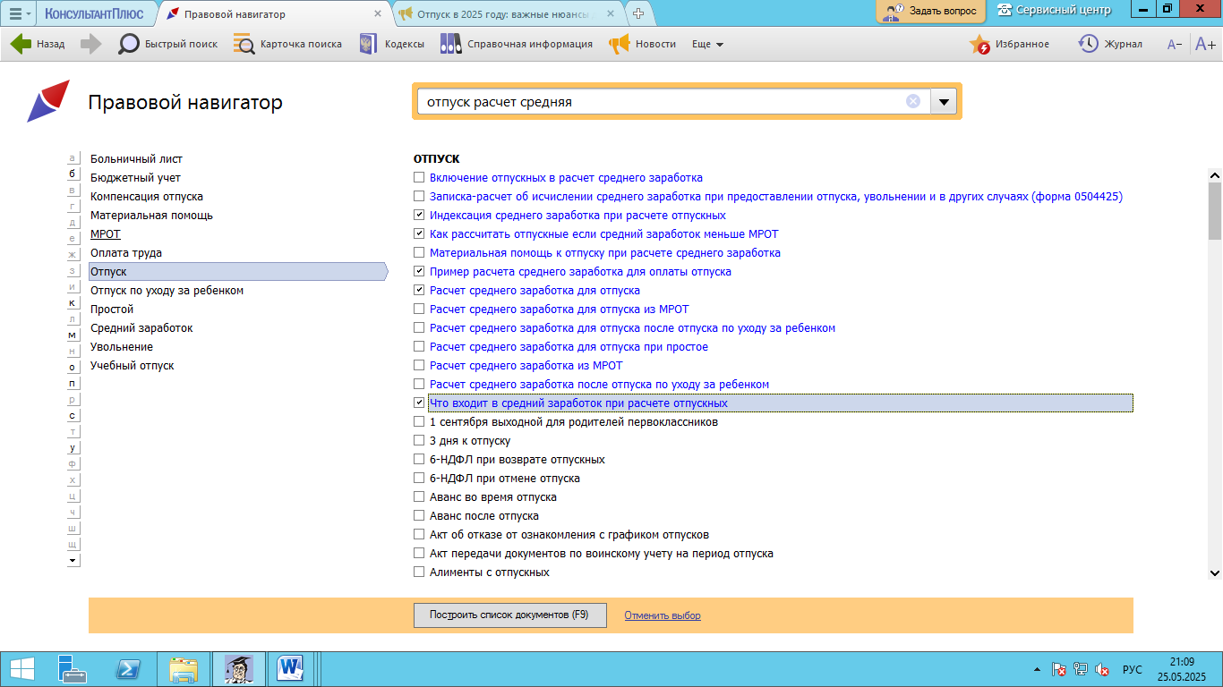

**Типовая ситуация:**

[Как рассчитать отпускные](https://login.consultant.ru/link/?req=doc&base=PBI&n=1327&dst=100002)

(Издательство "Главная книга", 2025)

**Готовое решение:**

[Как рассчитать средний заработок для оплаты отпусков](https://login.consultant.ru/link/?req=doc&base=PKBO&n=38948&dst=1000000001)

(КонсультантПлюс, 2025)

**Готовое решение:**

[Как индексировать средний заработок при расчете отпускных и в других случаях](https://login.consultant.ru/link/?req=doc&base=PBI&n=236676)

(КонсультантПлюс, 2025)

**Типовая ситуация:**

[Как учитывать премии при расчете среднего заработка](https://login.consultant.ru/link/?req=doc&base=PBI&n=1326)

(Издательство "Главная книга", 2025)

**Готовое решение:**

[Как рассчитать средний заработок при суммированном учете рабочего времени](https://login.consultant.ru/link/?req=doc&base=PBI&n=236675)

(КонсультантПлюс, 2025)

Не нашли ответ на **СВОЙ** вопрос?

Задайте его эксперту на «Линии консультаций»

(кнопка **«Задать вопрос»** на верхней панели)

